市场回顾
澳洲政府统计局周三(23日) 公布最近报告，澳洲今年首季消费物价通膨率(CPI) 为0.6%，上升幅度小于分析师一般预测的0.8%，也低于前一季度的上升0.8% 。另一方面，澳洲央行－澳大利亚储备银行RBA 周三也公布，澳洲首季截尾平均CPI (trimmed mean CPI) 季调后上升0.5%，上升幅度低于前一季度的0.9%。市场分析师原本预期，澳洲首季截尾平均CPI 上升0.7%。

汇丰(HSBC) 及市场研究公司Markit 周三(23 日) 公布，4 月份中国制造业初值连续第4 个月萎缩，显示中国政府为了抵挡经济降温压力而采取的行动，效果有限。 4 月份汇丰中国制造业采购经理人指数(PMI) 初值虽由前月的48 微升至48.3，符合《彭博社》统计经济学家平均预期，但低于代表扩张下限的50，显示仍持续萎缩中。汇丰驻香港首席中国经济学家屈宏斌指出，尽管中国内需温和改善，且通货紧缩压力减轻，但经济成长面临的下行风险仍明显，因新出口订单及就业双双萎缩。因此他预期，接下来几个月中国当局可能会祭出更多的刺激经济措施。

据英国工商业联合会(CBI)称，随着国内生产商对出口和雇佣前景日益感到乐观，英国制造业信心飙升到了四十多年来的最高水平。 CBI今天发布的数据显示，季度制造业信心从1月份的21上升到了4月份的33，创出了1973年4月以来的最高水平；另外一个衡量出口信心的指数也从8蹿升到了27，创出两年高点。英国央行决策者今天表示，英国经济的复苏势头正在日益增强，今年第一、第二季度的GDP增幅预计皆可达到1%。这些决策者同时还表示，投资方面也略略呈现出了再平衡迹象。

欧元区4月份服务业和制造业扩张速度快于预期，表明进入二季度以后，区内经济形势仍在继续改善。总部设在伦敦的Markit Economics今天发布报告称，4月份欧元区综合采购经理人指数(PMI)初值从3月份的53.1上升到了54，高于接受彭博新闻调查的经济学家53的预期中值，并且是接近三年来最高水平。这个基于行业采购经理调查结果的综合指数数值大于50表明扩张，低于50表示萎缩。这一数据为欧洲央行总裁德拉吉关于欧元区经济正在温和复苏的观点提供了支持。不过，乌克兰危机和欧元强势仍有可能削弱欧元区的经济成长，同时，Markit Economics的调查结果显示，区内公司连续第25个月调降产品和服务价格，决策者的通货紧缩忧虑可能会因此而进一步加剧。 「欧元区经济已经连续第二个季度企稳，」Markit Economics首席经济师Chris Williamson说。 「现在最大的忧虑是价格前景。人们越来越担心通缩压力会不断增大，从而迫使欧洲央行对近来欧元升值的回应不再仅限于口头干预。」Markit的数据显示，欧元区4月份制造业PMI指数初值从3月份的53上升到了53.3，服务业PMI初值从52.2上升到了53.1。二者皆超出了经济学家的预期。
德国制造业和服务业本月成长势头超过经济学家预估，再次表明身为欧元区最大经济体的德国是该地区经济复苏的支柱。 Markit Economics周三在伦敦表示，基于采购经理人调查所汇编的一个工厂指数从3月份的53.7升

至54.2，高于彭博新闻社调查所得的27位经济学家的预估中值53.8。读数高于50意味着扩张。另一个服务业指数从53跳涨至55，同样超过了经济学家的预估。德国央行此前表示，德国经济体今年初可能走强。此外，欧洲央行总裁德拉吉预计，欧元区将持续复苏。不过，乌克兰危机和低通膨构成风险，Markit的调查显示价格压力本月缓解。

美国3月份新建住宅销量出乎意料降至八个月最低水平，反映出全盘性下降，表明该行业面临着更大的挑战，不只是恶劣的天气影响。据美国商务部周三在华盛顿公布的数据显示，销量下降14.5%，折合年率为38.4万套，低于接受彭博调查的所有经济学家预期，而且是7月份以来最弱水平。接受彭博新闻社调查的74位经济学家预期中值为升至45万套。随着借贷成本攀升以及房价上涨拖累人们的购房负担能力下降，住宅市场复苏力度放缓。在市场进入一年最繁忙时段之际，可建设地块以及技术劳动力短缺也抑制了建筑活动。 「住宅市场目前处于低谷，迄今没有出现好转的迹象，」苏皇证券在康涅狄格州斯坦福的美国经济学家Guy Berger在上述数据公布之前表示。 「建筑商没有足够的地块，没有足够的工人。这是其中很大的因素。」经济学家的预期范围自42.8万套至47.6万套。商务部将2月份数据上修至44.9万套，初报值为44万套。商务部周三的数据显示，新建住宅的销售中价同比上涨12.6%，达到创纪录的29万美元。在美国四个地区中，三个地区的销量锐减，其中中西部地区以21.5的降幅领跌，为2012年9月份以来最大下降。西部地区销量下降16.7%，折合年率为8万套，为2012年1月份以来最低水平。

技术分析–澳元/美元

澳元/美元本月升至0.9461后开始回落，现时汇价仍处于由1月至今形成的上升通道范围内，但14天RSI已回落至50水平并有下行趋势，MACD亦出现熊差，短线调整应未完成，继续下行机会较大，但中长线升势并未跌破，暂时仍可看作为技术调整。短线建议于0.9300或以下卖出澳元/美元，目标250天移动平均线0.9216，升穿20天移动平均线0.9321止蚀。

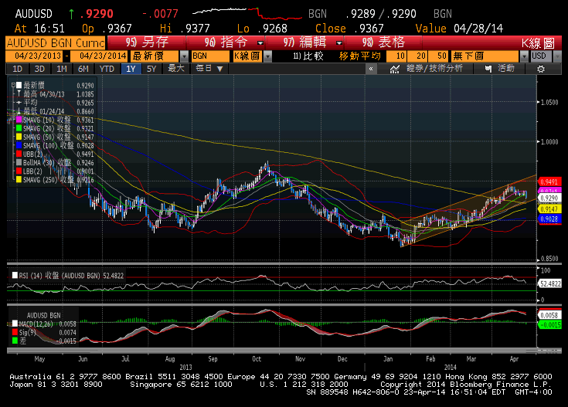

资料来自: 彭博资讯

投资建议
货币对 | 策略 | 入市价 | 止蚀价 | 目标价
AUD/USD | 卖出 | 0.9300 | 0.9321 | 0.9216
即日支持及阻力
货币对 | 支持位 2 | 支持位 1 | 阻力位1 | 阻力位 2
AUD/USD | 0.9202 | 0.9246 | 0.9355 | 0.9420
EUR/USD | 1.3771 | 1.3793 | 1.3846 | 1.3877
GBP/USD | 1.6721 | 1.6750 | 1.6822 | 1.6865
NZD/USD | 0.8537 | 0.8562 | 0.8616 | 0.8645
USD/CAD | 1.0998 | 1.1014 | 1.1050 | 1.1070
USD/CHF | 0.8786 | 0.8809 | 0.8854 | 0.8876
USD/JPY | 101.94 | 102.24 | 102.76 | 102.98
昨日汇价
货币对 | 开市 | 最高 | 最低 | 收市
AUD/USD | 0.9366 | 0.9377 | 0.9268 | 0.9289
EUR/USD | 1.3804 | 1.3854 | 1.3801 | 1.3816
GBP/USD | 1.6821 | 1.6835 | 1.6763 | 1.6780
NZD/USD | 0.8597 | 0.8620 | 0.8566 | 0.8587
USD/CAD | 1.1025 | 1.1053 | 1.1017 | 1.1031
USD/CHF | 0.8849 | 0.8853 | 0.8808 | 0.8832
USD/JPY | 102.61 | 102.69 | 102.17 | 102.53

经济数据公布
香港时间 | 国家 | 经济数据 | 时期 | 实际 | 前值
2014/04/23 09:30 | AU | 澳大利亚第一季度消费者物价指数年率 | 第一季 | 2.9% | 2.7%
2014/04/23 09:45 | CH | 中国4月汇丰制造业采购经理人指数初值 | 4月 | 48.3 | 48
2014/04/23 15:58 | EC | 欧元区4月综合采购经理人指数初值 | 4月 | 54 | 53.1
2014/04/23 21:45 | US | 美国4月Markit制造业采购经理人指数初值 | 4月 | 55.4 | 55.5

资料来自: 彭博资讯
JN日本AU澳洲NZ纽西兰CH中国GE德国UK英国EC欧元区CA加拿大US美国SW 瑞士A 初值S、P修订F终值

撰稿：龚可斌, 交易员, 元大宝来证券(香港)有限公司

